**МБДОУ «Октябрьский детский сад №19 «Дюймовочка»**

**«Бережем здоровье с детства»**

ПАМЯТКА ДЛЯ РОДИТЕЛЕЙ

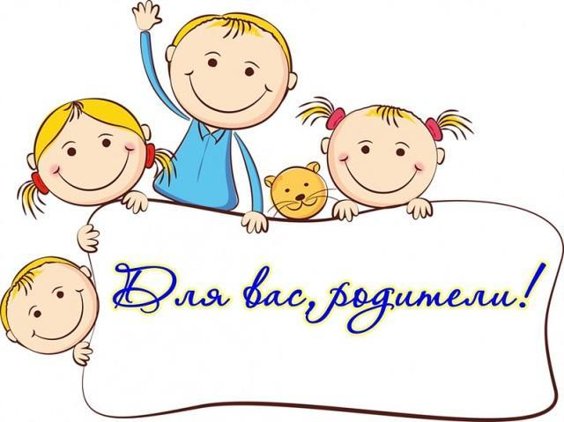

Мечта любого родителя- это здоровый и счастливый ребенок. Какие же правила необходимо соблюдать, чтобы ваш малыш рос здоровым?

Расскажем о главных рецептах здоровья, которые выделили в 10 заповедей.

**Заповедь 1. Соблюдаем режим дня.**

Оченьважно приучать ребенка просыпаться и засыпать, кушать, играть, гулять в одно и то же время. Следует уделять особое внимание полноценному сну (своевременное засыпание не позднее 21.00-22.00, длительность сна 8-10 часов).

Это учит ребенка распределять и сохранять физические и психические силы в течение дня, делает его более спокойным и позитивным.

**Заповедь 2. Регламентируем нагрузки.**

Важно регламентировать как физические нагрузки, так и эмоциональные и интеллектуальные. Другими словами, жить под девизом «Делу время потехе час». Нужно внимательно следить за поведением ребенка. Потеря внимания, капризы, отказ от деятельности, расторможенность являются сигналом перегрузок. При первых признаках этих проявлений следует прекратить или снизить интенсивность деятельности или общения, необходимо дать ребенку отдохнуть. Лучший отдых двигательная активность на свежем воздухе.

**Заповедь 3. Свежий воздух.**

Свежий воздух просто необходим детскому развивающемуся мозгу! Нехватка кислорода приводит к быстрой утомляемости и истощаемости. Для хорошего самочувствия и успешной деятельности ребенку необходимо пребывание на свежем воздухе минимум 2 час в день и в проветренном помещении во время сна. Ежедневные прогулки эффективный метод закаливания ребенка. Потребность растущего организма в кислороде более чем в 2 раза превышает его потребность у взрослых.

**Заповедь 4. Двигательная активность.**

Движение— это естественное состояние ребенка. Задача взрослых создать условия для двигательной активности ребенка. Пусть ваш ребенок как можно больше гуляет, играет в подвижные игры, бегает, прыгает, лазает, плавает. Это очень важно для полноценного развития всего организма ребенка.

**Заповедь 5. Физическая культура.**

Занятия физкультурой укрепляют не только физическое здоровье, но и психику ребёнка, позитивно влияют на его характер, способствует развитию волевых качеств, уверенности в себе, ответственности, умения дружить. Арсенал видов физической культуры очень широк: утренняя зарядка, физкультурные минутки, дыхательная гимнастика, спортивные секции.

В ребёнке может укорениться лишь то, что сформировано в семье, а значит основой успеха является личный пример взрослого - родителя. Занятия физическими упражнениями с мамой или папой доставляют детям огромное удовольствие.

**Заповедь 6. Водные процедуры.**

Значение водных процедур для здоровья человека известно издавна и подтверждено многовековым опытом. Они очень полезны для здоровья, хорошего самочувствия и настроения. Вы можете выбрать любой, подходящий для ребенка вид водных процедур или же чередовать разные виды.

Обливание утром после сна и вечером перед сном прокладной водой.

Контрастный душ, контрастные ванны для рук и ног (3-7 контрастов, начиная с теплой или горячей воды и заканчивая холодной, продолжительность теплого или горячего душа в 2 раза длиннее, чем холодного).

Обтирание мокрым полотенцем, обширное умывание.

**Заповедь 7. Простые приемы точечного массажа.**

Массаж биологически активных точек, расположенных в области носа, глаз, ушей, у висков, на пальцах рук и ног, на кистях рук, на подошвах, путем растирающих линейных и вращательных движений является прекрасным средством улучшения и регуляции деятельности всех систем организма. Таким образом, он нормализует работу всех органов и систем, в том числе и психики.

Если массаж делать систематически, накапливается энергия, укрепляется сопротивляемость организма к различным заболевания.

**Заповедь 8. Теплый, доброжелательный, психологический климат семьи.**

Психологический климат в семье имеют огромное влияние на состояние физического и психического здоровья ребенка. В комфортной ситуации развитие ребёнка идёт быстрее и гармоничнее. Он впитывает в себя всё позитивное, что его окружает и это делает его сильным, счастливым и уверенным в себе человеком. И наоборот, если ребёнок растёт в неблагоприятной среде он заражается негативными эмоциями, что приводит к расстройствам его здоровья, к задержке в развитии.

**Заповедь 9. Творчество.**

Дети – творцы. В творчестве ребенок может выразить себя: свои мысли, чувства, эмоции. Через творчество ребенок постигает прекрасное, гармонию мира. Помогите ребенку увидеть прекрасное в мире, влюбиться в красоту и поддержите его желание созидать. Для этого подходят различные виды деятельности: рисование, лепка, изготовление поделом из бумаги; прослушивание классической и детской музыки, звуков природы; занятия музыкой и пением.

**Заповедь 10. Питание.**

Детям для полноценного роста и развития необходимо рациональное питание. В организации питания ребенка следует придерживаться простых, но очень важных правил:

* питание по режиму;
* использование натуральных продуктов;
* витамины;
* сбалансированное питание;
* ежедневно фрукты и овощи;
* внешний вид еды (от него часто зависит аппетит ребёнка).

Малыш будет есть с большим удовольствием, если творчески оформить блюдо. Важно помнить, что иногда дети хотят ту или иную еду потому, что это потребность их организма.

